**FORMULE**

Tempo necessario per trasmettere L-bit (L dimensione pacchetto) nel collegamento

L/R L = bits R = bits/sec

Ritardo di trasmissione

L/R L = bits R = bits/sec

Ritardo di propagazione

d/v d = distanza tra i due router v = velocità di propagazione nel collegamento (2*10^8 m/s)

-----------------------------------------------------------------------------------

Intensità di traffico

La / R L = bits R = bits/sec a= tasso medio di arrivo dei pacchetti

Se: = 0 : ritardo di coda medio piccolo

<= 1 : va bene

> 1 : ritardo di coda medio alto, perdita di pacchetti

-----------------------------------------------------------------------------------

Utilizzazione canale

Umittente = (L/ R) / (RTT + (L/ R))

-----------------------------------------------------------------------------------

Throughput (in bps):

- Istantaneo: te lo da Pau spero per te

- Medio: W/T W = bit T = secondi

-----------------------------------------------------------------------------------

Tempo di distribuzione

Dcs = max {NF/us, F/dmin} NF = N peer x F bit us = banda di upload del server (massimo)

F = bit dmin = peer con la banda di download più bassa

Tempo di distribuzione minimo per l’architettura P2P

Dp2p = max{F/us, F/dmin, NF/us + (u1 + u2...uN)}

-----------------------------------------------------------------------------------

Performance rdt3.0 (Stop and wait)

dt = L/R = 8000 bit per pacchetto / 10E9 bit al secondo = 8 microsecondi

Umit = (L/R) / (RTT + (L/R)) = .0008 / 30.008 = 0.00027

Con pipelining invece, in questo caso 3-packet pipelining:

Umit = (3L/R) / (RTT + (L/R)) = .0024 / 30.008 = 0.00081

-----------------------------------------------------------------------------------

EstimatedRTT = (1- a)*EstimatedRTT + a*SampleRTT

TimeoutInterval = EstimatedRTT + 4*DevRTT

DevRTT = (1-0.25)*DevRTT + 0.25*|SampleRTT-EstimatedRTT| Ci sarebbe la Beta al posto di 0.25 ma solitamente è 0.25

SampleRTT ??

La velocità trasmissiva TCP varia tra:

W/(2 × RTT) e W/RTT

Se l’ampiezza della finestra vale w byte la frequenza trasmissiva è approssimativamente w/RTT.

TCP va alla ricerca di banda aggiuntiva aumentando w di 1 MSS a ogni RTT, fino al verificarsi di un evento di perdita.

Detto W il valore di w quando si verifica tale evento e assumendo che RTT e W siano approssimativamente costanti per la durata della connessione.

MSS = 1500

**VERO O FALSO**

1. Gli indirizzi IPv4 sono a lunghezza variabile. FALSO

2. Il protocollo TCP durante la fase di Slow Start incrementa la finestra di un segmento ogni round trip time. FALSO

3. L’architettura SDN prevede che non ci sia alcun controller privilegiando un sistema completamente distribuito. FALSO

4. La rete internet ha un'architettura non gerarchica in termini di ISP. FALSO

La rete Internet ha un architettura gerarchica in termini di ISP. Vero

- Il protocollo DNS è utilizzato per spedire e leggere la posta solo da smartphone. FALSO

5. HTTP persistente apre una connessione TCP per ogni oggetto nella pagina HTML e per ottimizzare non fa pipelining. FALSO

6. Il protocollo SMTP è utilizzato solo per leggere la posta da smartphone. FALSO

7. Il protocollo POP è utilizzato per spedire e leggere la posta solo da desktop. FALSO

8. Il sistema DNS è un database centralizzato usato dalle reti Content delivery networks per ottimizzare la distribuzione di

contenuti. FALSO

9. Gli algoritmi di congestion control in TCP sono chiamati AIMD perché usano AI nell definire la finestra di congestione. Falso

10. Il protocollo IPv6 consente la frammentazione dei pacchetti ma effettua il recupero hop-by-hop in contrasto con IPv4. FALSO

11. In IPv6 la perdita di un frammento richiede la trasmissione del solo frammento perso. FALSO

12. In TCP il raggiungimento dello “slow start threshold” determina lo stato di “congestion-avoidance” per la connessione. La crescita della “congestion window” passa da esponenziale a logaritmica. FALSO

13. Gli indirizzi IPv6 sono a lunghezza fissa di 128 bit VERO

b1. Gli indirizzi IPv4 sono a lunghezza fissa di 128 bit FALSO

b2. Il protocollo UDP durante la fase di. Slow Start raddoppia la congestion window ad ogni round trip time. FALSO

b3. L’architettura DNS prevede che ci sia un controller logico per il control plane. FALSO

b4. La rete Internet usa solo canali sicuri SSL e niente altro. FALSO

b5. HTTP persistente Apre una connessione TCP per ogni oggetto della pagina html FALSO

b6. Il protocollo SMTP è utilizzato spedire la posta tra due mail client. VERO

b7. Il protocollo FTP è utilizzato per spedire e leggere la posta solo da smartphone. FALSO

b8. Il sistema DHCP è un database distribuito usato solo dalle reti di smartphones per ottimizzare la distribuzione degli IP. FALSO

b9. Gli algoritmi di Congestion control in UDP sono chiamati AIMD perché performano meglio nel definire il rate ottimo. FALSO

b10. Il protocollo IPv4 manda solo pacchetti criptati per sicurezza. FALSO

b11. In IPv4 la perdita di un pacchetto richiede la ritrasmissione di tutti i K frammenti del pacchetto perso. VERO

b12. In UDP-NewReno la perdita di un pacchetto determina la fase di slow-start. FALSO

14. IPv6 è a lunghezza fissa. VERO

15. In IPv6 la perdita di un pacchetto richiede la ri-trasmissione di tutti i K frammenti del pacchetto perso ed è molto oneroso. FALSO

16. L’architettura SDN prevede che non ci sia alcun controller logico privilegiando un sistema completamente distribuito. FALSO

17. tcp è un protocollo orientato alla connesione: VERO

18. Il protocollo TCP durante la fase di. Slow Start incrementa la finestra di un segmento ogni round trip time? Falso

19. Il protocollo IPv6 manda solo pacchetti criptati per sicureza. falso

21. Nel progettare un sistema di Voice Over IP il parametro da ottimizzare è la sola perdita di pacchetti. falso

22. L’architettura SDN prevede che ci sia un controller logico per il control plane. falso

23. HTTP persistente Apre una sola connessione TCP e per ottimizzare fa pipelining. VERO

24. Il sistema DNS è un database centralizzato usato dalle reti Content delivery networks per ottimizzare la distribuzione di contenuti Falso

25. Gli algoritmi di flow control in UDP sono chiamati BBR perché performano meglio nell definire il rate ottimo. Falso

26. In UDP il raggiungimento dello “slow start threshold” determina lo stato di “congestion-alarm” per la connessione. FALSO

27. Si consideri il seguente frammento HTTP:

GET /kurose_ross_sandbox/interactive/quotation3.htm HTTP/1.0

Host: gaia.cs.umass.edu

If-Modified-Since: Sun, 28 Jun 2020 08:35:19 -0700

E vera la seguente Affermazione:

Il Client ha in cache locale la pagina richiesta! VERO

28. IPv6 consente la frammentazione dei pacchetti ma effettua il recupero hop-by-hop in contrasto con IPv4. falso

29. Nel progettare un sistema di Voice Over IP il parametro da ottimizzare e' la sola perdita di pacchetti. falso

- La rete internet ha un architettura non gerarchica in termini di ISP. FALSO

- Il sistema DNS è un database distribuito usato solo dalle reti Content delivery networks per ottimizzare la distribuzione degli IP.

FALSO

-Il protocollo TCP durante la fase di. Slow Start raddoppia la congestion window ad ogni round trip time: VERO

-Il protocollo IPv6 manda solo pacchetti criptati per sicurezza: FALSO

-TCP utilizza un processo di controllo degli errori noto come: checksum

- Il protocollo FTP che porte standard utilizza? 20 e 21

- Se la trasmissione di dati avviene a 54Kbps, quale deve essere la durata dell'interferenza affinchè si abbia l'errore su un singolo bit (single-bit error)

18.5 microsecondi ====== 1/54

- Due router, A e B, sono posti agli estremi del tunnel del Vermont, la cui lunghezza è 11,6 Km, e comunicano direttamente mediante un cavo di quella lunghezza, la cui velocità di propagazione è 2408 m/s. Inoltre, la velocità di trasmissione R dei due router è 16 Mbps. Al tempo t il router A inizia a inviare un frame a B, e B finisce di ricevere l'intero frqualeame al tempo t+22808 microsecondi. Quanti bit contiene il frame?

23.2Kbit

Quale protocollo viene utilizzato per proteggere i dati HTTPS?

SSL e TLS

**Selezionare la risposta corretta.**

c1) Il Protocollo UDP Reno Implementa:

(__) Un Algoritmo di Congestion Control Additive Increase Multiplicative decrease

(__) Un algoritmo di controllo della congestione sempre esponenziale

(__) Un algoritmo di slow-start lineare nello spazio della finestra di congestione

(__) Un protocollo di Forwarding Link State Gerarchico

(_X_) nessuna delle precedenti risposte è corretta

c2) L’algoritmo di Slow Start:

(__) trova la distanza minima tra due nodi negli algoritmi di routing Link State con una topologia nota a priori.

(__) limita il flip-flop delle performance in TCP

(__) definisce il costo della congestione in condizioni Ottimali

(__) Esplora la banda disponibile per una connessione TCP in fase iniziale

(_X_) nessuna delle precedenti risposte è corretta

c3) L’algoritmo di Slow Start:

(__) trova la distanza minima tra due nodi negli algoritmi di routing Link State con una topologia nota a priori.

(__) limita il flip-flop delle performance in TCP

(__) definisce il costo della congestione in condizioni Ottimali

(_X_) Esplora la banda disponibile all’inizio di una connessione TCP attraverso la crescita esponenziale della finestra.

(__) nessuna delle precedenti risposte è corretta

c4) Si consideri Explicit Congestion Notification (ECN) :

(__) Definisce la finestra media della connessione in funzione del RTT

(__) Definisce la stima fatta dal trasmittente del round time-out time

(_X_) Fornisce assistenza da parte dei Routers per la gestione della congestione

(__) Nessuna delle precedenti risposte è corretta

c5) il Bit ECN nei router viene messo a 1 di router quando:

a. Nessuna delle affermazioni e' corretta.

b. Il router sul bottleneck link ha una coda vuota

c. viene individuato un evento di congestione

d. il ricevitore misura la congestione del trasmettitore

e. Il trasmettitore misura la congestione del Ricevitore

c6) Il Protocollo TCP Implementa:

(__) Un Algoritmo di Forwarding Distance Vector

(__) Un algoritmo di controllo della congestione sempre esponenziale

(__) Un algoritmo di slow-start lineare nello spazio della finestra di congestione

(__) Un protocollo di Forwarding Link State Gerarchico

(_X_) nessuna delle precedenti risposte è corretta

c7) Data una connessione TCP la formula: 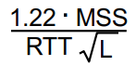 dove: L= Loss Probability; MSS=Maximum Segment Size.

(__) Definisce la finestra media della connessione in funzione del RTT

(__) Definisce la stima fatta dal trasmittente del round time-out time

(__) Definisce la distanza di pipeline tra un pacchetto e il suo successivo necessaria nella fase di fast-retransmit-fast-recovery

(_X_) Nessuna delle precedenti risposte è corretta

*È la formula di mathis che serve a calcolare il throughput*

c8. Quale protocollo viene utilizzato per risolvere gli indirizzi IP in indirizzi MAC? ARP

c9. Quale protocollo invia messaggi di errore ed è utilizzato dai comandi ping e tracert? icmp

c10. Quale protocollo viene utilizzato per recuperare la posta elettronica da un server di posta? POP

c11. Qual è il protocollo di rete principale per la trasmissione dati attraverso la rete? TCP/IP

c12. TCP utilizza un processo di controllo degli errori noto come:

a. ChkDsk

b. SaS

c. CRC

d. Hope and Change

e. Nessuna delle Risposte Elencate

c13. Quale protocollo viene utilizzato per proteggere i dati HTTPS? SSL

c14. Il Protocollo TCP Reno Implementa: un algoritmo di congestion control additive increase multiplicative decrease

c15. Quale porta utilizza il protocollo DNS: 53

- Quale porta utilizza il protocollo SMTP come porta standard (IANA)? 25

c16. UDP hanno un header di lunghezza:

a. 32 bytes

b. Nessuna delle affermazioni elencate

c. 16 bytes

d. 8 bytes

e. 64 bytes

c17. TCP stabilisce una sessione con un processo

-nessuna risposta Elencata

-best effort

-dual backup

-three way handshake

-forced connection

c18. Porta FTP: 20 21

c19. UDP è un protocollo: senza connessione

c20. una connessione TCP e considerata fair se: definisce la finestra media della connessione in funzione del RTT

Sc21. MTP come porta standard (IANA): 25

c22. Quale delle seguenti affermazioni non è corretta per il codice CRC (Cyclic Redundancy Check)?

a. Il CRC può rilevare errori ed essere utilizzato per l’integrità dei dati

b. Il valore prodotto dal CRC è di lunghezza fissa

c. Nessuna affermazione risulta corretta

d. Il CRC è basato su aritmetica polinomiale

c23. Quale protocollo viene utilizzato per trasmettere pagine Web su Internet? http

c24. **[6 punti]** Un client HTTP richiede a un server HTTP una pagina web costituita da un oggetto base (un file HTML) e da 10 altri oggetti. Ogni oggetto ha dimensione L=200 [kbit]. II collegamento, bidirezionale, tra il client e il server ha una capacità C=100 [kbit/s]. I messaggi di controllo utilizzati per aprire la connessione TCP tra il client e il server, così' come il messaggio http "GET", hanno dimensione m=100 [bit]. II ritardo di propagazione del link a di tau = 100 [ms]. Quale a il tempo totale necessario perché il client riceva la pagina web e i 10 oggetti se il client HTTP apre in serie 11 connessioni TCP in modalità non-persistent

Scegli un’alternativa:

a) 27 s

b) 12.215 s

c) 26.433 s (11*[ (2*m/C + 2*tau)+( (m+L)/C + 2*tau)]) (i dati sono da convertire da bit a KBts e da ms a s)

d) 27.534 s

e) Nessuna risposta è corretta

c25. Quale delle seguenti affermazioni è falsa relativamente alle reti che utilizzano i Datagrammi?

a.Nessuna delle risposte elencate

b. I router non consegnano l’informazione dello stato delle connessioni

c. Ogni pacchetto contiene l’informazione sia dell’indirizzo sorgente che destinatario

d. II controllo di congestione è semplice

c26. La programmazione dei Socket è un importante elemento nello sviluppo delle applicazioni di rete. Per un Socket, quali delle seguenti affermazioni non sono valide:

a. Nessuna delle affermazioni sopra elencate ?

b. Una coppia di processi che comunicano attraverso una rete, impiegano una coppia di socket uno per ciascun processo ?

c. Un socket è identificato da un indirizzo IP concatenato ad un numero di porta

d. In generale, i socket utilizzano una architettura client-server

c27. Se la trasmissione di dati avviene a 54kbps Quale deve essere la durata dell' interferenza Affinché si abbia l'errore su un singolo bit (single-bit error)?

-18.5 millisecondi

-18.5microsecondi 1 / 54 kbps

-5.4 microsecondi

-54 microsecondi

-nessuna delle risposte

c28. Che tipo di DNS query è rappresentata in figura?

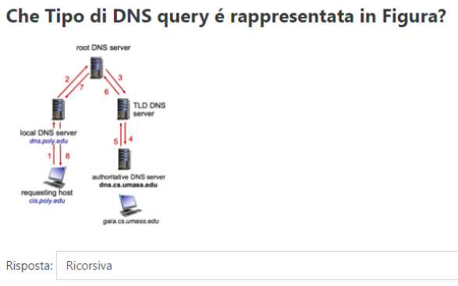 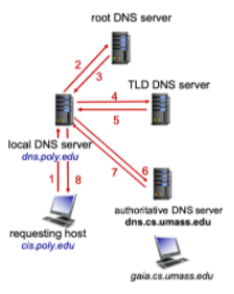

Ricorsiva Iterativa

c29. Una connessione tcp è considerata fair se:

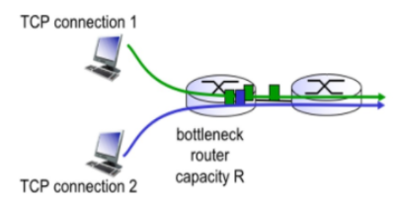

-Definisce la finestra media della connessione in funzione del RTT

-definisce la stima fatta dal trasmittente del round Time Out Time

-nessuna delle risposte e corretta

-definisci la distanza di pipeline tra un pacchetto e successivo è necessario nella fase di Fast retransmit Fast recovery

c30. Due router A e B sono posti Agli estremi del tunnel del Vermont la cui lunghezza è 11,6 km e comunicano direttamente mediante un cavo di quella lunghezza la cui velocità di propagazione è 2 * 10 ^ 8 m/s Inoltre la velocità di trasmissione R dei due router è 16 Mbps al tempo T in router a inizio inviare un frame a B, e B finisce di ricevere l'interruttore maltempo t+ 22808 microsecondi. Quanti bit contiene in Frame ?

-23,2 kbit ?

-1 Mbit

-320 Kbit

-364 kbit ?

-nessuna delle precedenti

c31. Un blocco di 1000 bit deve essere trasmesso tra due computer. Qual è il rapporto tra ritardo di propagazione e ritardo trasmissione ∝ nel caso in cui il ramo di trasmissione sia costituito da un doppio di 100 m a 10 kbps? ∝= Tp/Tx

-2.5 *10E-1

-5*10E-4

-nessuna

-2*10E-6

-5*10E-6

d/v

c32. Si considerano gli scenari in figura (circuit switching e packet switching)

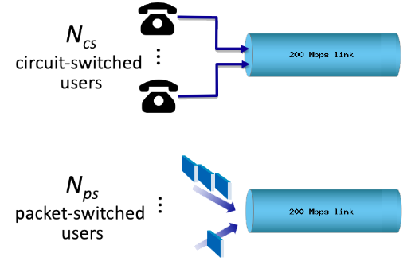

Nello scenario "Circuit Switching" ogni utente usa 20Mbps e condivide con gli altri utenti il link da 200Mbps

Nello scenario "Packet Switching" ogni utente usa 20Mbps, condivide il link con gli altri utenti, e trasmette il 20% del tempo.

I due scenari sono omogenei. Quale e' il numero massimo di utenti contemporanei che possono essere supportati dal sistema Circuit Switching?

-10 200/20

-20

-8

-15

*[STESSA FIGURA DOMANDA DIVERSA]*

c33. Nello scenario circuit switching è possibile supportare i 19 utenti contemporanei. Falso

c34. Quando si progettano i servizi di trasporto, è necessario assicurarsi che:

a. Siano verificate le affermazioni elencate

b. I servizi non siano influenzati dalla topologia della rete

c. Gli indirizzamenti per le Lan e per le WAN resi disponibili al livello di trasporto devono seguire un piano uniforme di numerazione

d. I servizi non siano dipendenti dall’hardware del router

c35. Una comunicazione si dice affidabile quando:

a. gli errori devono essere corretti

b. Tutte le affermazioni si devono verificare contemporaneamente

c. gli errori devono essere rilevati

d. il rumore deve essere eliminato

c36. Quanti sono i bytes utilizzati rispettivamente per l'indirizzo in IPv4 e IPv6? 4 e 16

c37. Uno Switch che attende fino a che l’intero pacchetto è arrivato prima di prendere una decisione sull’instradamento è chiamato uno switch di tipo:

a. Semplice

b. Hyperloop-switch

c. Cut-Through

d. Store and Foreward

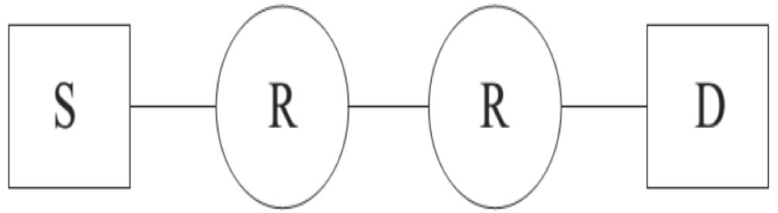

c38. Si assuma che la sorgente S e la destinazione D siano collegate attraverso due router intermedi identificati con R (come in figura). Si determini quante volte ciascun pacchetto deve visitare il Network Layer e il Data Link Layer durante una trasmissione da S a D:

a. Nessuna delle opzioni elencate

b. 6 volte il Network Layer e 6 volte il DataLink Layer

c. 4 volte il Network Layer e 6 volte il DataLink Layer

d. 4 volte il Network Layer e 3 volte il DataLink Layer ?

e. 4 volte il Network Layer e 4 volte il DataLink Layer

c39. Mario (il cui indirizzo di email è marior@univers.com) invia un email a Francesco (il cui indirizzo di email è francescodg@liceo.com) contenente il testo “ci vediamo alle 10 al Bar dello sport”. Supponendo che durante la fase di handshake il TCP dell’host di Mario invii 432 come valore iniziale del numero di sequenza, quale valore conterrà il campo ackNum del secondo segmento che il TCP dell’host di Mario riceverà, supponendo che non si verifichino perdite di pacchetti.

a. 433 ?

b. 400

c. 432

d. 434

e. 533

c40. Quale tipo di dati viene generalmente inviato tramite UDP? VoiP e Streaming

c41. Il TCP é un protocollo: orientato alla connessione

- Il Protocollo UDP é un protocollo: Senza connessione

c42. Quale protocollo viene utilizzato per inviare e-mail tra server? smtp

**Esercizi Formule**

e1. Quali sono le performance del protocollo a pipeline nel seguente caso:

Lunghezza pacchetto L= 8000 bit

Round Trip Time RTT=30 millisecondi

Rate del Canale R= 1*10E9 Bit/second

Finestra = 3

Si calcoli l'Utilizzazione del canale: 2,67 * 10^-4 scritta così 2,67e-4

Umit = (L/R) / (RTT + (L/R) ?

e2. Si consideri la seguente figura che mostra una rete istituzionale con la web cache locale

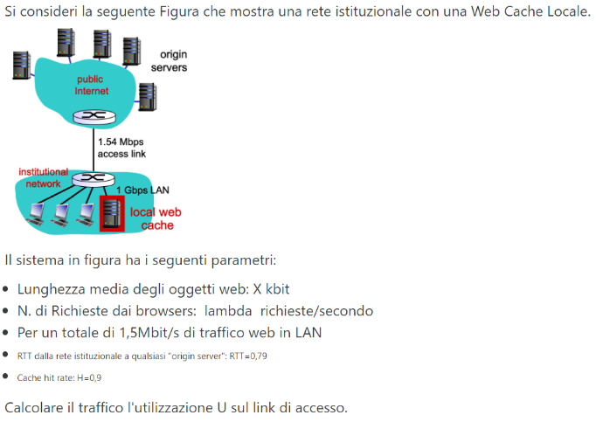

Il sistema in figura ha i seguenti parametri:

• Lunghezza media degli oggetti web: X kbit

• N. di Richieste dai browsers: lambda richieste/secondo

• Per un totale di 1,5Mbit/s di traffico web in LAN

• RTT dalla rete istituzionale a qualsiasi "origin server": RTT=1.38

• Cache hit rate: H=0.1

Calcolare il traffico l'utilizzazione U sul link di accesso.

Umit = (L/R) / (RTT + (L/R) ?

*STESSA IMMAGINE*

e3. Il sistema in figura ha i seguenti parametri:

• Lunghezza media degli oggetti web: X kbit

• N. di Richieste dai browsers: lambda richieste/secondo

• Per un totale di 1,5Mbit/s di traffico web in LAN

• RTT dalla rete istituzionale a qualsiasi "origin server": RTT=0.35 secondi

• LAN Delay =0.006

• Cache hit rate: H=0.4

Calcolare il ritardo medio del traffico al browser:

0,6*(ritardo server remoti)+0,4*(ritardo LAN)

Ritardo server remoti si ricava da RTT ma in che modo?

e4. Calcolare il throughput medio di una connessione tcp sapendo che:

finestra media in Bytes W=21, RTT = 0,74 secondi

Ricordatevi la formula del throughput medio tcp limitarsi al secondo decimale. 28,38?

0,75 * W/RTT

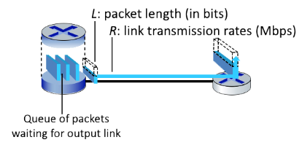

e5. Il pacchetto ha lunghezza L = 35088 bits, il link ha un rete di trasmissione R = 392 mbps, il round Trip Time misurato router to router ammonta RTT uguale 0,287. Si calcoli il numero di pacchetti che possono essere trasmessi in un secondo Umit = (L/R) / (RTT + (L/R)) o L/R ? NO, R/L 0,97 ?

e6. L'utilizzazione di un protocollo operante in modalità stop and wait si calcola in funzione di:

Lunghezza del pacchetto L bits, Rate di Trasmissione R=Mbit/s, e Round Trip Time RTT=secondi.

Si Considerino i seguenti Parametri:

L=9.9

R=6.8

RTT={rtt}

Si calcoli il ritardo di trasmissione.

1,456 ?

Umit = (L/R) / (RTT + (L/R)) NO, L/R

e7. Calcolare l'utilizzazione del canale del protocollo stop-and-wait come segue:

L=10978 in bit

R= 1462429 in bit/s

RTT=0.057 in secondi 0,116 ?

Umit = (L/R) / (RTT + (L/R))

e8. **[5 punti]** Si consideri la figura

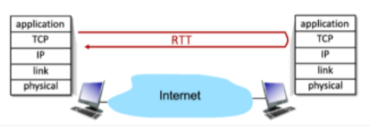

il protocollo tcp all'istante T0 ha i seguenti parametri :

estimatedRTT=5,9 devRTT=7,6 a=0,125 b=0,25 G=0

I successivi tra pacchetti ricevuti hanno i segmenti RTT misurati: rttpk1= 2,8; rttpk2=1,3; rttpk3=3,3 rispettivamente.

Si calcoli:

1 - EstimatedRTT dopo aver ricevuto il primo pacchetto con Rttpk1 = 2,8

EstimatedRTT = (1- a)*EstimatedRTT + a*SampleRTT 5,5125

^ ^

5,9 Rttpk1

2 - DevRTT dopo aver ricevuto il primo pacchetto con Rttpk1 = 2,8

DevRTT = (1-b)*DevRTT + b*|SampleRTT - EstimatedRTT| 6,475

^ ^

2,8 5,9

e9. **[3 punti]** Nella topologia mostrata in Figura

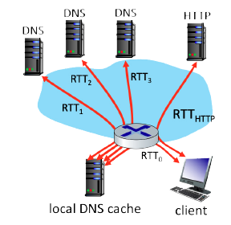

Si consideri un Web Browser dove l'utente Pippo, clicca con il mouse per ottenere un oggetto:

• l'indirizzo IP associato con l'URL non e' nella cache del local-host

• Una Query DNS si rende necessaria; La risoluzione della query richiede di comunicare con 4 DNS Servers;

• Il primo DNS contattato direttamente dall'host e quello locale "local DNS Cache" con un RTT0 = 2 millisecondi;

• Il secondo, terzo, e quarto DNS hanno rispettivamente RTT1=22 ; RTT2 =16, RTT3 =7 millisecondi;

• Si assuma RTT da host a web server dove e' contenuto l'oggetto referenziato dalla URL pari a RTTe=129 millisecondi;

• Si assuma il transmission delay come negligible.

• Si consideri che la pagina referenziata dalla URL a sua volta referenzia altri 2 oggetti che si trovano nello stesso server.

• Assumendo un sistema HTTP non-persistente e che utilizza massimo 5 connessioni TCP in parallelo.

SI CALCOLI:

Quanto tempo passa in millisecondi dal momento in cui Pippo clicca sul link al momento in cui la pagina HTML principale e i due oggetti secondari vengono visualizzati sul browser assumendo che il ritardo di trasmissione e rendering siano zero.

*STESSA IMMAGINE*

e10. Si consideri un Web Browser dove l'utente Pippo, clicca con il mouse per ottenere un oggetto:

• l'indirizzo IP associato con l'URL non e' nella cache del local-host

• Una Query DNS si rende necessaria; La risoluzione della query richiede di comunicare con 4 DNS Servers;

• Il primo DNS contattato direttamente dall'host e quello locale "local DNS Cache" con un RTT0= 4 millisecondi;

• Il secondo, terzo, e quarto DNS hanno rispettivamente RTT1=42 ; RTT2=20 RTT3=7 millisecondi;

• Si assuma RTT da host a web server dove e' contenuto l'oggetto referenziato dalla URL pari a millisecondi;

• Si assuma, inizialmente, che il web server contenga un solo oggetto molto piccolo e che il transmission delay sia negligible.

SI CALCOLI:

Quanto tempo passa in millisecondi dal momento in cui Pippo clicca sul link al momento in cui l'oggetto viene visualizzato sul browser assumendo che il ritardo di trasmissione e rendering siano zero.

e11. Si consideri un bottleneck link da 10Gbps con un RTT=100ms. Il protocollo TCP satura il Link quando la finestra raggiunge W=83,333 pacchetti in volo. Quale deve essere il Loss Rate L necessario per consentire al TCP saturare il Link? Si esprima il risultato in forma Esponenziale

Formula di Mathis: TCP throughput = 1.22∗MSS / RTT∗√L

e12. Quanto deve essere grande la finestra TCP in segmenti da 1500 per saturare la capacita di canale con banda di 10 Gigabits/sec se RTT=100ms?

W = banda/segmenti * RTT= 10*10^8 / 1500 * 0,1 = 83333.33

